| ***Proyecto*** | Diseñar un software de acuerdo con los requerimientos del cliente |
| --- | --- |
| ***Fase*** | IDENTIFICACIÓN |
| ***Actividad de proyecto*** | *Sistema de información de inventario y catálogo de peluches orientado a un entorno web.* |
| ***Título*** | Ficha Técnica “ADSO” |
| ***Fecha de elaboración del documento*** | Marzo 2024 |

**FICHA TÉCNICA INVESTIGACIÓN TECNOLÓGICA**

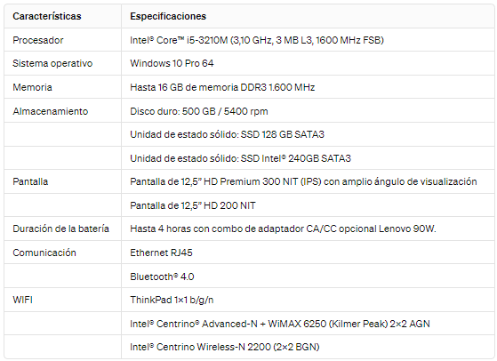

**HARDWARE:** Diligencie las columnas en cursiva, de tal manera que proponga los diferentes tipos de equipos de cómputo considera se deben utilizar para solucionar el problema citado.

| **Tipo Equipo:** | *2 computadores (ThinkPad X230)* |
| --- | --- |
| **Marca:** | *Lenovo* |
| **Valor:** | *200.000 (Mensuales).* |
| **Procesador:** | *Procesador Intel(R) Core (TM) i5-3210M (3,10 GHz, 3MB L3, 1600 MHz FSB).* |
| **Memoria:** | *Memoria física instalada (RAM) 16 GB DDR3 1.600 MHz.* |
| **Descripción:** | *Este es un computador con gran potencia para que nuestro cliente maneje su base de datos de manera tranquila. Otras especificaciones de este equipo son: Disco Duro de 500 GB SSD, Tarjeta Gráfica Intel(R) HD400* |

**SOFTWARE:** Proponga el sistema operativo que considere soporta toda la infraestructura tecnológica para poder solucionar el problema.

| **Sistema operativo:** | *Windows 10 pro-64* |
| --- | --- |
| **Descripción:** | * *Tiene mejores herramientas para poder ejecutar* * *Tiene buena capacidad de manejo* * *Sistema más óptimo.* |

**GESTOR DE BASES DE DATOS:** Seleccione el gestor de bases de datos (SGDB) que debe utilizar la empresa para solucionar su problema.

| **Nombre SGBD:** | *MySQL* |
| --- | --- |
| **Descripción:** | *-Lo puede utilizar sistemas operativos Windows y Linux*  *-* *Permite almacenar la estructura de la base de datos y utiliza tablas.*  *Capacitación en la herramienta.*  *-* *El motor es una versión web y ofrece soporte a las bases de datos creadas en su servidor web.* |
| **Ventaja:** | *-Es una base de datos muy rápida. Su rendimiento es estupendo sin añadir ningunax funcionalidad avanzada.*  *-Utiliza varias capas de seguridad. Contraseñas encriptadas, derechos de acceso y privilegios para los usuarios.*  *-Pocos requerimientos y eficiencia de memoria. Tiene una baja fuga de memoria y necesita pocos recursos de CPU o RAM.* |
| **Beneficio:** | *Velocidad al realizar las operaciones y buen rendimiento. Facilidad de instalación y configuración. Soporte en casi el 100% de los sistemas operativos actuales. Baja probabilidad de corrupción de datos.* |